**ABDUS SALAM**

Nasce in Pakistan nel 1926, figlio di un funzionario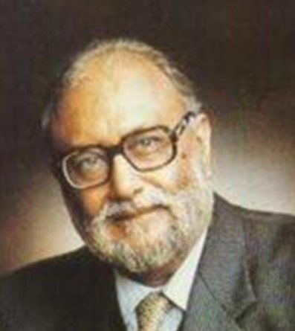 dell'Istruzione, in una poverissima regione agricola. All'esame di ammissione alla Università ottiene i voti più alti e grazie ad una borsa di studio frequenta prima l'università del Punjab, poi il Cambridge College in Inghilterra, dove si laurea nel 1949 in Matematica e Fisica col massimo dei voti. Nel 1950 consegue il dottorato con una tesi di elettrodinamica quantisitica che ben presto gli procura una fama a livello internazionale. Dopo un tentativo fallito di avviare una scuola di ricerca in Pakistan rientra in Inghilterra ed è nominato Professore di Fisica Teorica all'Imperial College di Londra.

Si preoccupa di aiutare i giovani studiosi e ricercatori appartenenti a paesi poveri e nel 1960 concepisce l'idea di un Centro internazionale a loro sostegno; nel 1964 è inaugurato a Trieste l'International Centre for Theoretical Physics (ICTP), di cui Abdus è direttore.

L'attività di ricerca che ha reso famoso Abdus Salam riguarda la teoria della unificazione delle interazioni elettromagnetiche e deboli che costituisce tuttora il maggiore contributo sulla via della "grande unificazione" delle interazioni fondamentali della natura. Tale teoria prevede l'esistenza di particelle che cooperano all'interazione, scoperte successivamente attraverso esperimenti diretti da Rubbia al CERN di Ginevra. Per questa attività riceve nel 1979 il Premio Nobel insieme agli americani Steven Weinberg e Sheldon Glashow.

Lavoratore instancabile, assieme alla sua attività di ricerca continua anche la sua missione dedicata allo sviluppo scientifico dei paesi sottosviluppati. Tutto il denaro legato a onorificenze e premi ricevuti, compreso il Nobel, li usa per finanziare borse di studio e sussidi per studenti pakistani e di altri paesi del Terzo mondo.

Oltre che per la sua intensa attività di studioso e di ricercatore, Abdus Salam è ricordato anche per la sua dedizione alla famiglia e la devozione religiosa. E queste attenzioni in lui convivono pacificamente. Salam muore nel 1996 a Oxford; è sepolto in Pakistan.

*[a cura di Mario Bonfadini]*